.

ТЕХНИЧЕСКОЕ ЗАДАНИЕ

на модернизацию турбогенератора ТГВ-200МУЗ филиала «Смоленская ГРЭС» ПАО «Юнипро»

1. Наименование филиала: «Смоленская ГРЭС» ПАО «Юнипро».

2. Полное наименование оборудования (системы), место производства работ: Модернизация турбогенератора ТГВ-200МУЗ, заводской номер 21620, энергоблока №1.

3. Основание для производства Работ:
Неплановая работа по программе ТПиР 2018г, на основании актов дефектации

4. Цель проведения Работ:
Обеспечение эксплуатационной надёжности генератора в области крепления лобовых частей обмотки статора. Восстановление исправности, увеличение паркового ресурса по сравнению с текущим, работоспособности и обеспечения эксплуатационной надёжности, безопасной и экономичной эксплуатации оборудования.

5. Содержание Работ:
Организация-исполнитель осуществляет выполнение работ по реконструкции креплений лобовых частей обмотке статора, для обеспечения монолитности и исключения подвижности и вибрации отдельных стержней, испытанию активной стали статора и выполнение сопутствующих работ по разборке генератора, демонтажу БТВ и другого оборудования, балансировки и наладочных работ. Реконструкция подразумевает замену радиальных тяг нижнего стержня сторона турбины №13, из-за сорваной резьбы на натяжном элементе, а также модернизацию натяжных устройств не обеспечивающих дальнейшую подтяжку согласно п.24 Таблица 1, таким образом, чтобы они обеспечивали соответствующее натяжение всех тяг, до капитального ремонта в 2023г., при этом, должна быть обеспечена возможность подтяжки и стопорение тяг, которые ослабли в процессе эксплуатации и возможность проведения ремонта отдельных элементов обмотки в случае повреждения изоляции отдельных стержней и их пробоя. Все материалы и запасные части для выполнения работ поставляет Подрядчик.

5.1. Объемы Работ в техническом задании на модернизацию турбогенератора ТГВ-200МУЗ в 2018г представлены в Таблице 1:
Таблица 1
№№  п/п |  | Технологическое наименование ремонтных работ или сборочных единиц оборудования | Объем планируемых работ
 |  |  | ед. изм. |  | кол-во
1 |  | 2 | 3 |  | 4
 | Разработка проекта производства работ по модернизации крепления лобовых частей обмотки статора турбогенератора ТГВ-200МУ3.  . |  | экз. | 1
 | Разработка ППР на безопасное производство  работ по модернизации турбогенератора ТГВ-200МУ3 |  | экз. | 1
 | Поставка Подрядчиком материалов, запасных частей для выполнения работ на турбогенераторе и проведение входного контроля совместно с Заказчиком. |  | опер. | 1
 | Расшиновка турбогенератора ротора БТВ-ротора ТГ. |  | опер. | 1
 | Разбалчивание и демонтаж БТВ-300, ИДТ, ГИТ 50/400, ЩКА (отключение силовых электрокабелей осуществляет силами Заказчика). |  | опер. | 4
 | Испытания на газоплотность корпуса турбогенератора. |  | опер. | 1
 | Снятие верхних половинок наружных торцевых щитов генератора. |  | шт. | 2
 | Вскрытие с последующим закрытием крышек опорных подшипников №5, 6, 7, 8, 9, 10, 11.  Выставление зазоров по МЗК. |  | шт. | 7
 | Разборка и последующая сборка муфт роторов: РНД-РГ, РГ-РВ, РВ-РП. |  | шт. | 3
 | Замеры и устранение дефектов центровки по полумуфтам РНД-РГ, РГ-РВ, РВ-РП. |  | опер. | 3
 | Демонтаж и последующий монтаж маслопроводов подшипников №5, 6, 7, 8, 9, 10, 11. Установка и снятие заглушек. |  | шт | 8
 | Замеры привязок ротора генератора. |  | опер. | 2
 | Разборка и сборка опор №5, 6, 7, 8, 9, 10, 11 (Выемка и последующая установка вкладышей, устранение дефектов при необходимости). |  | шт. | 8
 | Разборка торцевых масляных уплотнений вала генератора, устранение дефектов, замена прокладок и уплотнительных колец, сборка) |  | Уплотнение | 2
 | Снятие, очистка, сушка и установка изоляционных прокладок стульев подшипников возбудителя и подвозбудителя. |  | шт. | 4
 | Снятие и установка задвижек Ду-80 на линиях тех. воды на охлаждители БТВ. Установка и снятие заглушек. |  | шт | 8
 | Снятие нижних половинок торцевых щитов, наружных и внутренних, демонтаж компрессора, снятие лопаток осевого вентилятора, открытие люков, установка распоров. Дефектация. |  | опер. | 1
 | Вывешивание ротора на талрепы, установка дороги для вывода ротора, вывод ротора и его транспортировка на ремонтную площадку |  | опер. | 1
 | Переклиновка пазов статора (20%) |  | опер. | 1
 | Очистка статора от масла и нагара. Дефектация. |  | шт. | 1
 | Высоковольтное испытание изоляции обмотки статора (выполняется силами Заказчика). |  | опер. | 1
 | Испытания обмотки статора на гидроплотность. |  | шт. | 2
 | Замена радиальной тяги нижнего стержня №13 сторона турбины обмотки статора. (Приложение №1) Замена натяжных устройств. |  | шт | 1
 | Замена натяжных устройств нижних стержней № 1; 2; 4; 5; 11; 12; 15; 16; 17; 19; 27; 28; 29 сторона турбины и № 1; 3; 5; 11; 14; 15; 17; 19; 20; 21; 23 сторона контактных колец обмотки статора. (Приложение №1) |  | шт. | 24
 | Замена радиальных и тангенциальных тяг верхних стержней обмотки статора. Замена натяжных устройств. (Приложение №2) |  | шт. | 150
 | Замена радиальных тяг нижних стержней обмотки статора. Замена натяжных устройств. (Приложение №2) |  | шт. | 30
 | Замена патрубков (по дефектации) |  | шт. | 5
 | Модернизация коллекторов (замена отводов крепления патрубков) |  | шт. | 2
 | Диагностика обмотки статора на повреждение изоляции на выходе из паза нижних и верхних стержней |  | шт. | 120
 | Запечка креплений лобовых частей. |  | опер. | 2
 | Подтяжка радиальных тяг. |  | тяга | 300
 | Установка «дороги» для ввода ротора, ввод ротора. |  | опер. | 1
 | Установка нижних половинок торцевых щитов, наружных и внутренних, монтаж компрессора, снятие распоров. |  | опер. | 1
 | Установка лопаток осевого вентилятора, уплотнения воздушного зазора, монтаж внутренних модернизированных маслоуловителей обтекателя, внутренних щитов, торцевых щитов и пр. |  | опер. | 1
 | Установка верхних половинок наружных торцевых щитов турбогенератора. |  | опер. | 1
 | Замена уплотнительных элементов (прокладок). Замена изношенного и дефектного крепежа сборочных единиц. |  | опер. | 1
 | Покраска сборочных единиц. |  | опер. | 1
 | Монтаж БТВ-300, ИДТ, ГИТ 50/400, ЩКА (подключение силовых электрокабелей осуществляет силами Заказчика). |  | опер. | 1
 | Ошиновка турбогенератора ротора БТВ-ротора ТГ. |  | опер. | 1
 | Испытания на газоплотность корпуса турбогенератора. Рпр=3 кг/см3, 24 часа. |  | опер. | 1
 | Пуск турбогенератора, контроль теплового состояния генератора.Балансировка |  | опер. | 1
 | Сдача-приемка турбогенератора в подконтрольную эксплуатацию. |  | опер. | 1
 | Сдача-приемка турбогенератора в промышленную эксплуатацию. |  | опер. | 1
 | Предоставление проектной и отчетной документации по реконструкции крепления  лобовых частей обмотки статора турбогенератора ТГВ-200МУ3. |  | шт. | 1

Примечание:
1.Заказчик вправе дополнять, изменять или исключать объемы работ, определенные техническим заданием, исходя из фактического состояния объекта при заключении договора.
Трудоемкость работ принимается в соответствии с Базовыми ценами. Работы, не указанные в Базовых ценах, оплачиваются по фактически отработанному времени.
2. Потенциальный подрядчик предоставляет ниже перечисленную информацию, на основании которой им составлены сметы и калькуляции в конкурсной документации, а в случае заключения договора будут оформляться и оплачиваться фактически выполненные работы по договору:
а) коэффициент (К _{б.ц.}) по «Базовым ценам на работы по ремонту энергетического оборудования, адекватные условиям функционирования конкурентного рынка услуг по ремонту и техперевооружению».
б) индексы (СМР, материалы, оплата труда, эксп. машин и механизмов) при использовании прейскуранта ФЕР - 2001.
в) расчёт стоимостного коэффициента стоимости работ (Кс) согласно «Методическим указаниям по формированию смет и калькуляций на ремонт энергооборудования» РД 153-34.1-20.607-2002, и часовых тарифных ставок персонала по разрядам для формирования калькуляции стоимости одного часа работ по обслуживанию тепломеханического оборудования, а так же зданий и сооружений. Трудоёмкость работ определяется, согласно справочника, «Трудоёмкость к базовым ценам на работы по ремонту энергетического оборудования адекватным условиям функционирования конкурентного рынка услуг по ремонту и техперевооружению». При отсутствии работ в справочнике принимается фактическая трудоёмкость.

5.2 Подрядчик в составе конкурсной документации предоставляет комплект сметной документации на стоимость оферты, выполненный в одной из нормативных баз: "Базовые цены на работы по ремонту энергетического оборудования, адекватные условиям функционирования конкурентного рынка услуг по ремонту и техперевооружению", СНБ-2001 (ФЕР, ФЕРр, ФЕРм, ФЕРп, ИЕР, ИЕРр), «Прейскурант на экспериментально-наладочные работы и работы по совершенствованию технологии и эксплуатации электростанций и сетей" (Прейскуранта ОРГРЭС)», с указанием ниже перечисленной информации:
а) коэффициенты к базовым ценам на работы по ремонту энергетического оборудования, адекватные условиям функционирования конкурентного рынка услуг по ремонту и техперевооружению»;
б) индексы (СМР, материалы, оплата труда, эксплуатация машин и механизмов) при использовании справочников ФЕР, ТЕР.
Сметная документация должна содержать все планируемые Подрядчиком (Исполнителем) расходы, включая материалы, механизмы, транспортно-заготовительные и командировочные расходы.
Сметная документация должна быть представлена в электронном виде в форматах: .xls, xlsx, gsf, .xml, с целью проведения экспертизы на правильность применения сметных норм и расценок, выявления несоответствия позиций сметы с расценками нормативной базы, экспертизы цен, нормативов накладных расходов и сметной прибыли.
Предоставить в ТКП подробную техническую пошаговую программу на выполнение работ по замене прослабленной вязки на 13 стержне и креплению лобовой части обмотки статора в соответствии с ТЗ с указанием применяемых материалов.
Техническое предложение на замену вязок и их модернизированных устройств крепления.
5.3. Заказчик, при необходимости, по согласованию с Подрядчиком, вправе дополнять, изменять или исключать объемы работ, группу сложности ремонта, определенные техническим заданием, исходя из фактического состояния объекта в течение срока действия договора, не превышая стоимости работ по договору.
5.4. Доставка на филиал материалов, закупаемых Подрядчиком, производится за 20 суток до начала работ.
5.5. Стоимость работ должна включать в себя транспорные затраты на доставку материалов от Подрядчика к Заказчику.

6. Требования к Подрядчику.
6.1. Наличие у Подрядчика членства в саморегулируемой организации (СРО), основанной на членстве лиц, осуществляющих строительство (реконструкцию, капитальный ремонт) с правом выполнения работ в отношении особо опасных, технически сложных или уникальных объектов, с 1 уровнем ответственности и выше.
Членство Подрядчика в соответствующей СРО подтверждается действующей выпиской из реестра членов саморегулируемой организации, форма которой утверждена Приказом Ростехнадзора от 16.02.2017 №58.
6.2. Наличие у Подрядчика лицензий, сертификатов соответствия, разрешений, аттестаций:
- свидетельств о допуске к работам с грузоподъёмными механизмами.
- ППР для проведения работ с грузоподъмными механизмами.
6.3. Желательно наличие у Подрядчика сертификата соответствия стандарту ISO 9001:2011.
6.4. Опыт выполнения аналогичных по характеру и объемам работ на объектах электроэнергетики не менее 3-х лет.
6.5. Подрядчик обязан обеспечить соблюдение своим персоналом и персоналом субподрядных организаций правил внутреннего распорядка энергопредприятия, ПТЭ, ПТБ, ППБ, правил Ростехнадзора, в том числе для того, чтобы не допустить своими действиями нарушений требований по охране труда и техники безопасности, а также нормальной эксплуатации действующего оборудования энергопредприятия при производстве работ. При количестве персонала Подрядчика, в том числе с учётом персонала субподрядных организаций, более 10-ти человек, Подрядчик обязан обеспечить контроль выполнения требований по охране труда и технике безопасности на рабочих местах работающих бригад со стороны собственных инспекторов по охране труда. При этом, при количестве персонала Подрядчика от 10-ти человек до 50-ти включительно (с учётом субподрядчиков), инспекторы по охране труда должны производить контроль каждого рабочего места не реже 1-го раза в неделю в течение всего периода выполнения работ по Договору. При количестве персонала Подрядчика (с учётом субподрядчиков) более 50-ти человек, должно быть обеспечено постоянное присутствие инспекторов Подрядчика на площадке Заказчика в течение всего времени выполнения работ по Договору. По результатам контроля состояния дел по выполнению правил охраны труда и техники безопасности персоналом Подрядчика (в т.ч. субподрядчиков), Заказчику предоставляются еженедельные отчёты о проверенных работающих бригадах, с указанием номера наряда, рабочего места, состава бригады, выявленных нарушениях и принятых мерах по их устранению.
6.6. Наличие у лиц, допущенных к производству работ, профессиональной подготовки, подтвержденной удостоверениями на право выполнения работ, в том числе:
- работ на высоте;
- огневых (электросварочных) работ;
- работ с грузоподъёмными механизмами (в т.ч. стропальщики);
- работ с электро- и пневмоинструментом.
- персонал, выполняющий работу в электроустановках, должен иметь группу по электробезопасности, соответствующую характеру выполняемой работы и иметь удостоверение установленной формы в соответствии с требованиями «Правила по охране труда при эксплуатации электроустановок».
Персонал Подрядчика должен пройти проверку знаний Правил, Норм и Инструкций, регламентирующих выполнение работ и контроль качества в порядке, установленном Федеральной службой по экологическому, технологическому и атомному надзору (Ростехнадзор) Российской Федерации.
Подрядчик обязан предоставить списки лиц, ответственных за безопасное проведение работ, в т.ч. лиц, имеющих право выдачи нарядов и распоряжений, ответственных руководителей работ, производителей работ, членов бригады с указанием группы по электробезопасности (при необходимости).
6.7. Желательно наличие у Подрядчика материально-технической базы в районе выполнения работ.
6.8. Персонал подрядной организации обязан соблюдать требование Стандарта организации о мерах безопасности при работе с асбестом и асбестосодержащими материалами, а также включать аналогичные условия во все договора субподряда.
6.9. Подрядчик обязан обеспечить свой персонал необходимыми средствами индивидуальной защиты, спец.одеждой и спецобувью в соответствии с типовыми отраслевыми нормами, а также всеми необходимыми инструментами и приспособлениями.
6.10. Работы должны выполняться специализированными организациями, имеющими опыт работы на аналогичном оборудовании, располагающими техническими средствами, необходимыми для качественного выполнения Работ.
6.11. В случае привлечения субподрядных организаций, Подрядчик обязан предоставить документы привлекаемых субподрядных организаций в объёме, аналогично предъявляемым к основному Подрядчику, на этапе проведения закупочной процедуры.
6.12. Ответственность за действия субподрядных организаций в целом перед Заказчиком несёт Подрядчик.
6.13. Наличие необходимой оснастки, средств малой механизации, электро-пневмоинструмента, специнструмента, приспособлений и т.п. за исключением предоставляемых Заказчиком стационарных грузоподъемных машин, установленных на объектах ремонта.
6.14. Наличие у Подрядчика положительных референций на выполнение аналогичных Работ.
6.15. Подрядчик обязан ежемесячно предоставлять табель рабочего времени персонала, подтверждённый распечаткой с электронной проходной, занятого на выполнении работ в соответствии с настоящим Техническим заданием. Персонал должен получить электронные пропуска.
6.16. Подрядчик должен предоставить подтверждающие документы (трудовой/коллективный договор, результаты специальной оценки труда) для обоснования коэффициента доплаты за вредные условия труда;
6.17. В составе конкурсной документации должна быть представлены:
- информация о наличии системы управления охраной труда (СУОТ) подтвержденной документально в соответствии с ГОСТ 12.0.230-2007 МЕЖГОСУДАРСТВЕННЫЙ СТАНДАРТ. СИСТЕМА СТАНДАРТОВ БЕЗОПАСНОСТИ ТРУДА. СИСТЕМЫ УПРАВЛЕНИЯ ОХРАНОЙ ТРУДА. ОБЩИЕ ТРЕБОВАНИЯ, введен в действие приказом Ростехрегулирования от 10 июля 2007 г. №169-ст. (приветствуется предоставление сертификата соответствия СУОТ на соответствие системе менеджмента OHSAS 18001-2007);
- копия приказа по организации работы постояннодействующей комиссии по проверке знаний работников организации. Копии удостоверений всех членов постояннодействующей комиссии по проверке знаний работников организации;
- сведения о травматизме на производстве и профессиональных заболеваниях (форма №7-травматизм Приказ Росстата: от 02.07.2008 № 153) за последние 3 года, заверенные статистическим органом.
6.18. Подрядчик обязан обеспечить сохранность материалов, оборудования и другого имущества на территории рабочей зоны от начала работ до их завершения и приемки Заказчиком выполненных работ.

7. Требования к выполнению работ.
  - Работы должны быть выполнены в соответствии с действующими правилами безопасности, руководящими документами, правилами проектирования, приемки и другими действующими нормативными актами и нормативно-техническими документами в рамках настоящего Технического задания, в том числе:
- СО 34.04.181-2003 «Правила организации технического обслуживания и ремонта оборудования, зданий и сооружений электростанций и сетей», 2004;
- Типовая технологическая инструкция «Ремонт роторов турбогенераторов с водородным охлаждением» ОАО ЦКБ «Энергоремонт»;
- «ПТЭ электрических станций и сетей РФ», 2003;
- «ПУЭ Правила устройства электроустановок» 2002 г.
- Приложение к приказу Министерства труда и социальной защиты Российской Федерации от 24.07.2013 N 328н «Правила по охране труда при эксплуатации электроустановок»;
- «Правила по охране труда при выполнении электросварочных и газосварочных работ» утвержденные приказом Министерства труда и социальной защиты Российской Федерации от 17 сентября 2014 г. N 1101н;
- «Правила по охране труда при погрузочно-разгрузочных работах и размещении грузов» утвержденные приказом Министерства труда и социальной защиты Российской Федерации от 23 декабря 2014 г. N 642н;
- РД 153-34.0-03.301-00 «Правила пожарной безопасности для энергетических предприятий»;
- Инструкция о мерах пожарной безопасности при проведении огневых работ на энергетических объектах филиала «Смоленская ГРЭС» ИО ООТиПК-02/15.
- Правила противопожарного режима в Российской Федерации, утвержденные постановлением Правительства Российской Федерации от 25 апреля 2012 г. № 390 "О противопожарном режиме" (Собрание законодательства Российской Федерации, 2012, № 19, ст. 2415).
- «Правила безопасности опасных производственных объектов, на которых используются подъемные сооружения». Утверждены приказом Ростехнадзора от 12.11.2013 №533;

- Приложение к приказу Министерства труда и социальной защиты Российской Федерации от 17 августа 2015 г. N 552н «Правила по охране труда при работе с инструментом и приспособлениями».
- СТО №ТОиБП-Р.03 «Система менеджмента охраны здоровья и безопасности труда. Правила техники безопасности для подрядных организаций»;
- Стандарт организации «О мерах безопасности при работе с асбестом и асбестосодержащими материалами на объектах ПАО «Юнипро»;
- Регламент организации СТО №ПТУ-Р.02 «Регламент системы экологического менеджмента «Правила охраны окружающей среды для подрядных организаций и арендаторов».
- СТО 70238424.27.040.006-2009 «Турбина паровая К-200-130 ЛМЗ ТУ на капитальный ремонт. Нормы и требования», 2009г.;
- Технологический процесс капитального ремонта турбины К-200-130 ЛМЗ РТ-200-06А «Ревизия цилиндра низкого давления»;
- Технологический процесс капитального ремонта турбины К-200-130 ЛМЗ «Центровка роторов» 380091 ХФ.01102.00007.
- Формуляр №6 «Зазоры в опорных подшипниках»;
- Карта замеров 4889 «Центровка роторов по полумуфтам»;
- Формуляр №38 «Проверка спаривания («маятника» и «коленчатости») муфт роторов»;
- Формуляры №8 «Зазоры по маслозащитным кольцам»;
- Эскиз и паспорт монтажных зазоров БТВ-300;
- Эскиз и паспорт монтажных зазоров ГИТ-50;
- Карта пооперационного контроля ремонта масляных уплотнений генератора ТГВ-200М ст. №1.
  - Подрядчик обязан разработать ППР в соответствии с РД 153-34.0-20.608-2003
«Методические указания, проект производства работ для ремонта энергетического оборудования электростанций, требования к составу, содержанию и оформлению» и представить его Заказчику для утверждения за 30 календарных дней до начала выполнения работ. (Приложение 1 к Приказу № 169 от «23» сентября 2013г. «Регламент разработки, согласования и утверждения Технических заданий и Технических требований в Производственном блоке ПАО «Юнипро»).

- Требования к применяемым материалам и запасным частям.

  - Работы в объеме Технического задания выполняются с применением оборудования, запасных частей и материалов Подрядчика.
  - В период проведения закупочной процедуры, Участник предоставляет ведомость МТР, необходимых для выполнения работ, с указанием их стоимости и сроков поставки.
  - Материалы, применяемые при изготовлении (восстановлении) деталей, должны соответствовать маркам, указанным в чертежах и спецификациях.
  - Запасные части и материалы, поставляемые Подрядчиком, Подрядчик приобретает самостоятельно за счёт своих оборотных средств. Подрядчик осуществляет доставку материалов, запасных частей, комплектующих изделий до места выполнения работ своими силами и за свой счет.
  - Все материалы, необходимые для выполнения объема работ, должны быть новыми, не бывшими в употреблении, сертифицированы в установленном порядке и иметь паспорта, сертификаты соответствия, качества, безопасности, разрешения на применение, прочие обязательные документы, дающие участнику право на поставку данной продукции. Материалы из дерева, используемые для подмостей и подкладок под оборудование должны быть обработаны огнезащитным составом. Подрядчик обязан представить Заказчику все копии сертификатов, заключений, разрешений и т.д. нотариально заверенные, либо сертификаты заверяются Заказчиком по предоставлении оригинала.
  - Входной контроль запасных частей и материалов, поставляемых Подрядчиком в соответствии с ГОСТ 24297-87(2001) осуществляется комиссией Подрядчика с предоставлением Заказчику актов входного контроля, паспортов, сертификатов соответствия. Резина технические изделия, поставляемые подрядчиком должны пройти входной контроль в химической лаборатории Смоленской ГРЭС.
  - При проведении работ должны использоваться сертифицированные материалы на основании федеральных законов РФ №184-ФЗ от 27.12.2002г. «О техническом регулировании» и №123-ФЗ от 22.07.2008г. «Технический регламент о требованиях пожарной безопасности».
  - В случае использования при выполнении работ по ремонту запасных частей, произведенных не на заводе-изготовителе оборудования, данные запасные части должны сопровождаться документами, полученными от завода-изготовителя оборудования, разрешающих использование данных запасных частей на данном оборудовани

9. Этапы и сроки выполнения Работ.
9.1. Сроки проведения работ:
С 26.03.2018г. по 04.06.2018г.

Этапы:

Наименование этапа | Срок
Поставка материалов, запасных частей Подрядчиком и проведение входного контроля | до «06» марта
Разборка турбогенератора | с «26» марта по «09» апреля
Работы по модернизации статора | с «09» апреля по «15» мая
Сборка турбогенератора | С «15» мая до «30» мая
Пусконаладочные работы | с «30» мая по «03» июня
Включение турбогенератора в сеть | «04» июня
Подконтрольная эксплуатация турбогенератора | с «04» июня по «04» июля
Сдача-приемка турбогенератора в промышленную эксплуатацию | «04» июля

9.2 Промежуточные сроки выполнения работ, входящих в объем настоящего технического задания, определяются ежемесячными заказами Заказчика и согласовываются Подрядчиком за 10 дней до начала работ.
9.3. Подрядчик является ответственным за соблюдение сроков и качество выполняемых ремонтных работ в согласованных объемах.
9.4. Подрядчик должен не позднее, чем за 25 дней до даты начала ремонта оборудования предоставить согласованный с субподрядчиками сетевой график выполнения работ по модернизации турбогенератора на утверждение Заказчику. Сроки выполнения отдельных этапов работ в сетевом графике не могут превышать сроки выполнения этапов работ, указанных в Договоре. По требованию Заказчика Подрядчиком составляется детальный график проведения конкретных ремонтных работ и работ по устранению неисправностей оборудования, выявленных при дефектации.

10. Требования к сдаче-приемке Работ
10.1. Представители Заказчика:
- определяют по результатам дефектации выполнение запланированных и дополнительных объёмов ремонтных работ. Составляется ведомость дополнительных работ и протокол исключения работ;
- контролируют в документации наличие актов входного контроля и сертификатов соответствия на применяемые материалы;
- производят приём оборудования из ремонта;

10.2. Сдача-приемка работ осуществляется в соответствии с графиком производства работ. Приемка может осуществляться поэтапно и в полном объеме по фактическим объемам выполненных работ путем контрольных обмеров, инспекции всех работ. После предъявления отчетной технической ремонтной документации подписывается акт сдачи-приемки формы КС-2. Причем в полном объеме приемка должна осуществляться в любом случае, независимо от приемки отдельных этапов выполняемых работ.
10.3. Сдача работ должна осуществляться в соответствии со следующими нормативно-техническими документами:
- СО 34.04.181-2003 «Правила организации технического обслуживания и ремонта оборудования, зданий и сооружений электростанций и сетей», 2004;
- РД 34.20.401-83 «Правила приемки в эксплуатацию энергообъектов электростанции, электрических и тепловых сетей после технического перевооружения», ГОСТ 533-2000 (МЭК 34-3-88) Машины электрические вращающиеся. Турбогенераторы. Общие технические условия.
10.4. Виды испытаний и измерений:
До начала производства работ по модернизации турбогенератора Подрядчик разрабатывает и согласовывает с Заказчиком программы и объем испытаний и измерений в соответствии с
- РД 34.45-51.300-97 «Объем и нормы испытаний электрооборудования», протоколы испытаний и измерений Подрядчику предоставляет ЭТЛ Смоленской ГРЭС.
10.5. Недостатки работ, обнаруженные в ходе приемки или выявленные в период гарантийной эксплуатации объекта фиксируются в соответствующем акте, подписываемом представителями Заказчика и Подрядчика и, с указанием срока и порядка их устранения.

11. Документация, предъявляемая Заказчику.
11.1. ППР на выполнение работ.
11.2. Перечень организаций, участвовавших в производстве работ, фамилии ИТР, ответственных за выполнение этих работ.
11.3. Акт приёма-передачи оборудования и приспособлений Заказчиком Подрядчику.
11.4. Акт дефектации статора турбогенератора.
11.5. Акты дефектации сборочных узлов и единиц оборудования турбогенератора.
11.6. Протоколы испытаний и измерений турбогенератора.
11.7.Акты выполненных работ (клиновки, замены радиальных тяг, запечки и т.д.), установленной на филиале формы.
11.8. Формуляр монтажных зазоров по компрессору.
11.9. Формуляр монтажных зазоров по осевому вентилятору.
11.10. Формуляр монтажных зазоров по щёткодержателю ЩКА.
11.11. Формуляр №6 «Зазоры в опорных подшипниках».
11.12. Карта замеров 4889 «Центровка роторов по полумуфтам».
11.13. Формуляр №38 «Проверка спаривания («маятника» и «коленчатости») муфт роторов».
11.14. Формуляры №8 «Зазоры по маслозащитным кольцам».
11.15. Эскиз и паспорт монтажных зазоров БТВ-300.
11.16. Эскиз и паспорт монтажных зазоров ГИТ-50.
11.17. Сертификаты и технические паспорта на запасные части и материалы, поставляемые Подрядчиком.
11.18. Карта пооперационного контроля ремонта масляных уплотнений генератора ТГВ-200М ст. №1
11.19. Акты входного контроля на запасные части и материалы, поставляемые Подрядчиком.
11.20.Проект работ по замене радиальных тяг нижних стержней без подъема верхних стержней.
11.21. Журнал производства работ.
11.22. Акт сдачи турбогенератора в подконтрольную эксплуатацию.
11.23. Акт сдачи турбогенератора в промышленную эксплуатацию.
11. 24. Акт технической приёмки турбогенератора.
11. 25. Акты работ выполненных по факту подрядчиком по требованию Заказчика.
Вышеперечисленная Документация предъявляется приёмочной комиссии Заказчика не позднее, чем за двое суток до окончания ремонта.

12. Гарантия исполнителя Работ.
Подрядчик должен гарантировать:
12.1. Надлежащее качество работ в полном объеме в соответствии с проектной документацией и действующей нормативно-технической документацией.
12.2. Выполнение всех работ в сроки, определяемые ежемесячными заказами Заказчика, согласованными Подрядчиком.
12.3. Возмещение Заказчику причиненных убытков при обнаружении недостатков в процессе гарантийной эксплуатации объекта.
12.4. Подрядчик несет ответственность перед Заказчиком за причиненный своими действиями или бездействиями ущерб оборудованию и зданиям Заказчика в размере затрат на восстановление.
12.5. Срок гарантии выполненных работ при соблюдении условий эксплуатации устанавливается до капитального ремонта в 2023 году с момента подписания акта приемки выполненных работ.

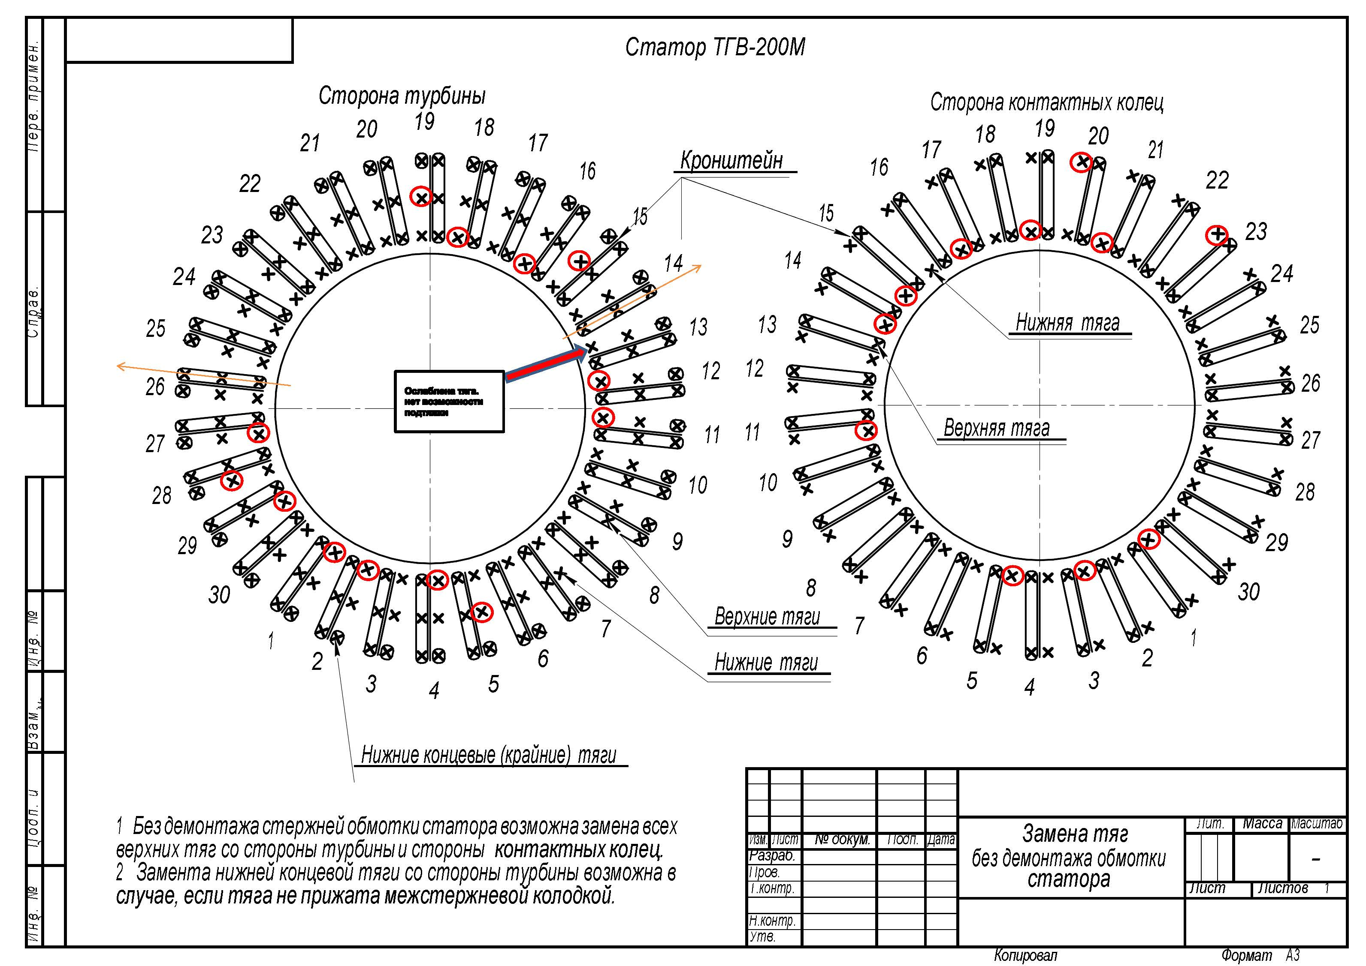
Приложение № 1.
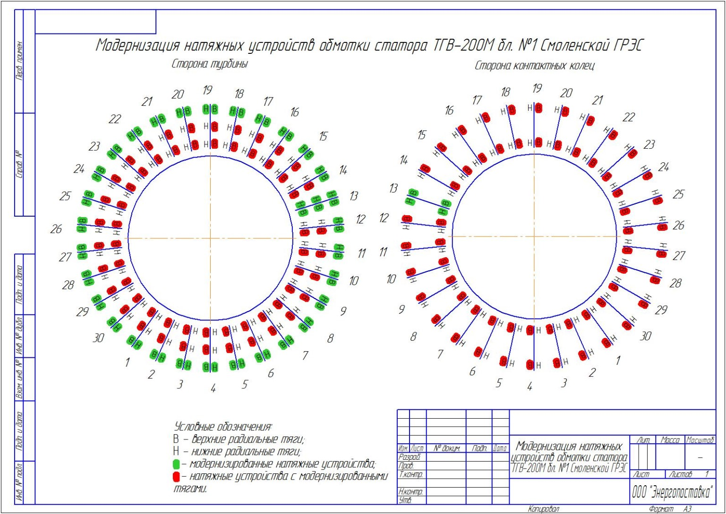
Приложение № 2.

